Para descargar el proyecto desde el hosting de Google, tienen que abrir el Netbeans, ir a la opcion Team del menu, luego elegir Subversion y click en Checkout.
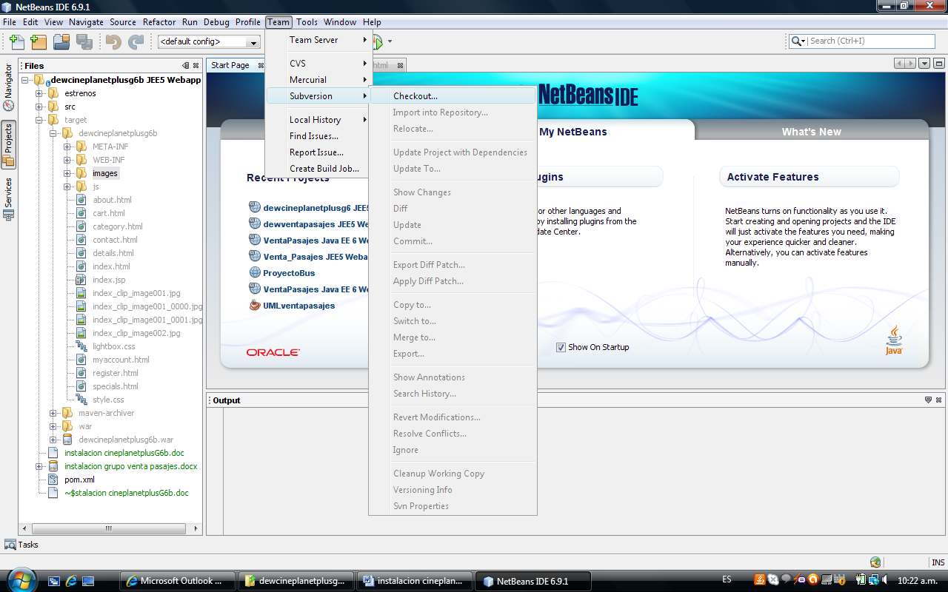

Aquí les pedirá la dirección del repositorio de Google de nuestro proyecto:
https://dew-cineplanetplus-g6b.googlecode.com/svn/trunk
También el usuario que es su cuenta personal de Gmail, ya los 4 estamos como Owners jcruzwork@gmail.com , stephanie.am83@gmail.com , ecalderonp@gmail.com y aorlandsanz@gmail.com . osea pueden descargar el proyecto sin problemas. También les pide un password, la clave que les pide es esta: sp8dM5Ca2qc4.
Luego NEXT.
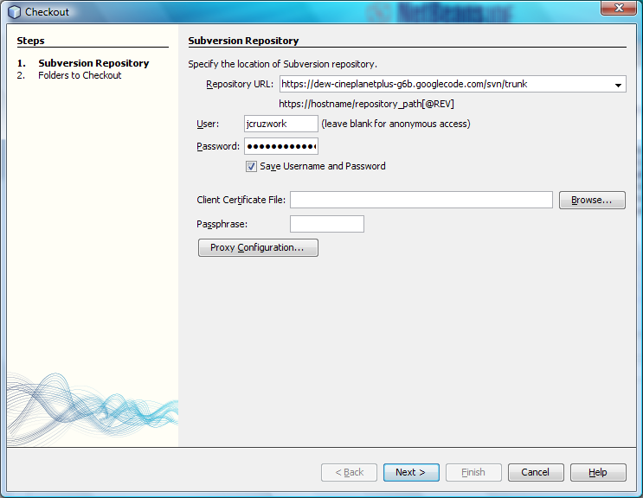
Finalmente les pedirá una carpeta para que guarden el proyecto, EL LOCAL FOLDER, es la carpeta donde descargaran todo el código fuente y listo el pollo.
Ya pueden abrir el proyecto desde el lugar donde lo grabaron y a chambear. Saludos cordiales, Juanjo.
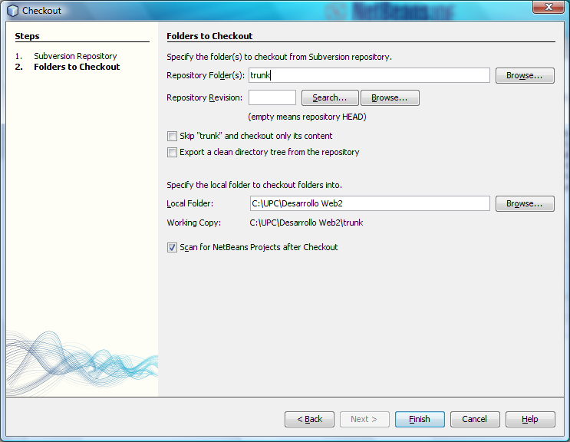

FINISH

